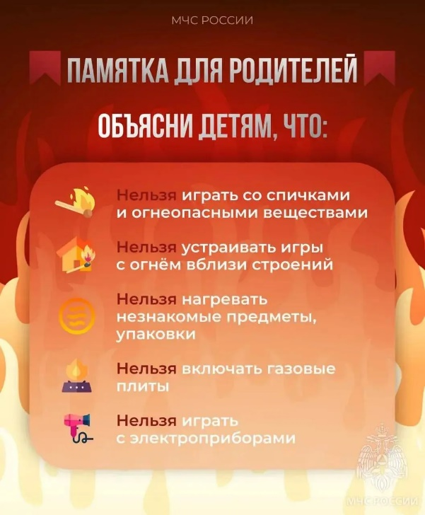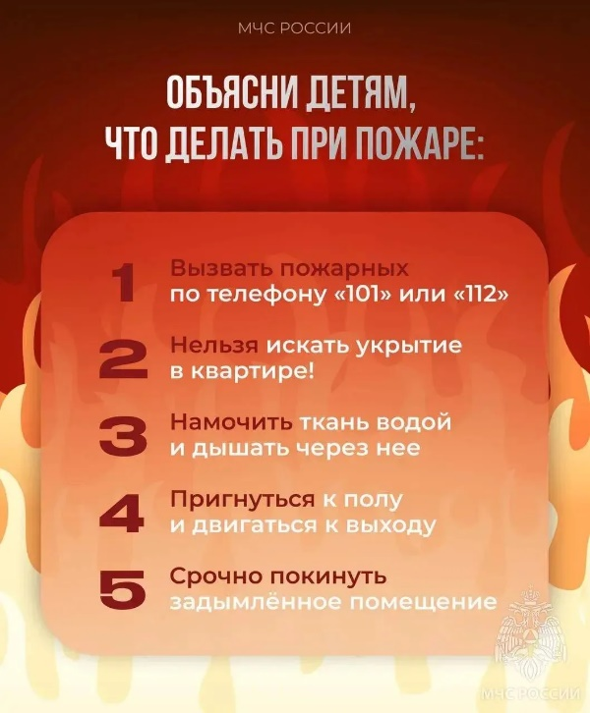

❄️ В нашей области держатся крепкие морозы - самое время для повышенной бдительности и ответственности!

В холодный сезон, когда мы чаще используем обогреватели и другие электроприборы, риск пожара особенно высок. Безопасность вашей семьи — в ваших руках, и важная её часть — обучение детей.

Помните, что дети по своей природе очень любознательны, и их естественный интерес к огню нужно направлять в правильное русло. Нередко пожары происходят как из-за детской шалости, так и из-за невнимательности взрослых.

Что могут и должны сделать родители:
🔺Начните с раннего возраста: рассказывайте об опасности огня в позитивном ключе, без запугивания. Используйте игры, чтение сказок и обсуждения.

🔺Практикуйтесь: вместе изучите план эвакуации из квартиры/дома, определите место встречи на улице. Объясните, что при пожаре нельзя прятаться, а нужно сразу выбегать на улицу и звать на помощь.

🔺 Отработайте вызов службы спасения: убедитесь, что ребёнок знает телефоны 101 или 112, свой точный адрес и умеет чётко сообщить о происшествии.

🔺Подавайте правильный пример: дети копируют поведение взрослых. Соблюдайте правила сами — не курите в доме, не оставляйте без присмотра включённые приборы, содержите электрические приборы, печное отопление в надлежащем состоянии.

Важные правила от МЧС России:
⚠️ Не перегружайте электросети, используя обогреватели, и не оставляйте их без присмотра. Относитесь с особой ответственностью к печному отоплению.
⚠️ Не оставляйте малолетних детей одних, особенно если работает отопительное или электрооборудование.
⚠️ Храните спички и зажигалки в недоступных для детей местах.

Безопасность — это навык, который прививается систематически. Уделите время этому сегодня, чтобы защитить самое дорогое завтра.

При пожаре звоните 101.

Берегите себя и своих детей!

✍️ ДЕТСТВО38

